METALURJİ MÜH. MAT I VİZE SORULARI 7-12-2004

NOT: İSTEDİĞİNİZ SORUDAN BAŞLAYABİLİRSİNİZ. FAKAT ÇÖZÜMÜNÜ BİTİRDİĞİNİZ HER SORU VE ŞIKTAN SONRA BİR DÜZ ÇİZGİ ÇİZİNİZ!

1-)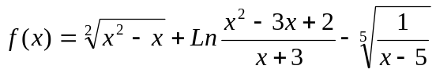 fonksiyonunun en geniş tanım aralığını bulunuz.

2-) a) 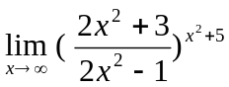 = ? b) 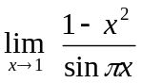 = ? limitlerini hesaplayınız.

3-) 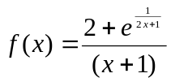 fonksiyonunun varsa süreksiz olduğu noktaları bulunuz ve
türlerini belirleyiniz.

4-) a) Arcsin (0,58) yaklaşık değerini hesaplayınız.
.

b) 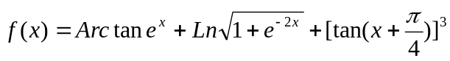 eğrisinin x=0 noktasındaki normalinin denklemini bulunuz.

5-) 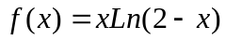 fonksiyonunun a) n. Mertebeden türevini bulunuz.

b) x= 1 civarında taylor açılımını tam olarak yazınız.ilk üç terim alarak 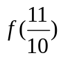 nun yaklaşık değerini bulunuz ve hata için bir üst sınır veriniz.

Süre 110 dk BAŞARILAR Yrd. Doç. Dr. Mehmet ÖZEN
Her soru 20 puan değerindedir.

